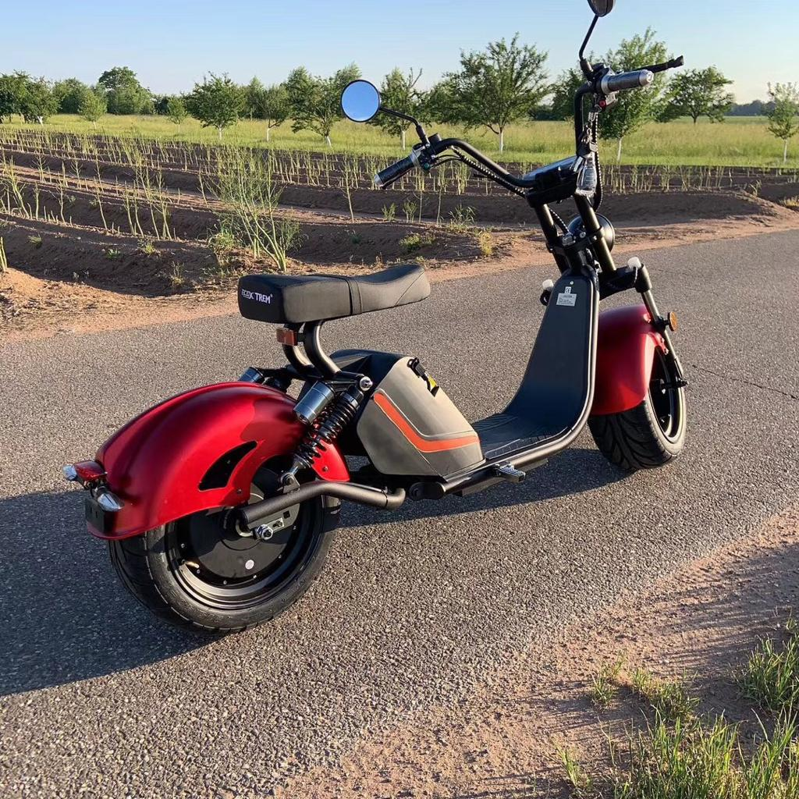
Electrische Scooter 3,0 EEC
Prijs € 2.395 incl. BTW
Standaard voorzien van:
Brede banden
Stuurtas
20AH Lithium batterij
Maximum snelheid 25 km per uur
60 km bereik op één lading
Geen helmplicht
Ideaal voor verhuur Vele kleuren spatborden leverbaar!

